Логопедические игры для детей

Из самого детства родители должны обращать внимание на то, как говорит их ребенок. Развитие правильной речи происходит не только благодаря специалистам врачам-логопедам, научить малыша правильно говорить в состоянии все мамы и папы.
Помогут в этом, разработанные специалистами, логопедические игры. Они легко научат малыша выговаривать трудные для него звуки. Для выработки правильной речи можно использовать артикуляционную гимнастику в форме игры. Ребенок будет заинтересован, поскольку ему обязательно понравится повторять мимику движений за взрослыми. Во время занятий со своим малышом не давайте предпочтение только одной игре, постоянно их меняйте.
Интересными ребенку станут и пальчиковые игры. Помните, что ученые уже давно доказали связь между развитием мелкой моторики и речи. Советуем вам также не слишком перегружать малыша логопедическими играми. Занимайтесь не больше полчаса в сутки. Причем через 15 минут обязательно делайте физкультминутку.
Среди разнообразия логопедических игр выбирайте не только те, которые научат ребенка не только правильно произносить звуки, а и развить словарный запас малыша. В этой задачи помогут сказки и ролевые игры. Более того, занимаясь с ребенком, таким образом, он научится правильно выражать свои эмоции.
Развитие речи особенно быстро происходит в маленьком возрасте. Именно после года жизни у малыша постоянно пополняется запас слов, со временем улучшается произношение. Но, к сожалению, большинство детей 2-3 лет имеют неправильное произношение некоторых звуков. Кроме того, в словах они часто делают ошибки, пропускают и заменяют звуки.
Исправить все эти недостатки речи возможно, если время от времени просто играть с малышом в логопедические игры. Для начала предлагаем вам воспользоваться некоторыми советами по организации таких игр:
- во время игры будьте внимательны к собственной речи;
- особое внимание обращайте на грамматическую правильность слов, их произношение и ударение;
- по продолжительности занятия не должны быть слишком длинными, все зависит от возраста ребенка и его утомляемости;
- хвалите малыша за любые успехи.

Логопедические игры:

«Магазин»
Предметы, которые понадобятся: игрушки, имеющие в своем названии звуки «м», «п», «б» (например, мартышка, барабан, белка, поезд и другие).
В игре вы будете продавцом, а малыш покупателем. Повторите свои роли, и чем вы будете заниматься. “Я буду продавцом”, — говорите вы и переспрашиваете у ребенка: «Кем я буду?” Малыш отвечает. “А ты будешь покупателем. Кем ты будешь?» — «Покупателем”. “Что делает продавец?» — «Продает”. - “Что делает покупатель?» — «Покупает”.
Затем покажите ребенку игрушки, которые хотите ему продать, пусть малыш назовет их вслух. Далее кроха покупает игрушки у вас. Делать это он должен вежливо, употребляя слово «пожалуйста» и выделяя голосом.
В то же время, когда вы продаете игрушку, спрашивайте у ребенка, зачем она ему. В течение игры следите за правильным произношением звуков «м», «п» и «б». Если малыш что-то не так выговаривает, исправляйте его.

«Скажи, как я»
С помощью этой игры вы научите детей говорить громко, тихо, шепотом, а также развивать слуховое восприятие.
Предложите малышу повторять за вами произнесенные слова. Причем пусть делает это, не только отчетливо, а и с той же громкостью, что и вы. Подбирайте для повторения больше тех слов, в произношении которых ребенок испытывают затруднения.

«Чудесный мешочек»
Предметы, которые понадобятся: мешочек и мелкие игрушки.
Вытяните из мешка любую игрушку, и пусть малыш назовет ее вслух. Исправляйте ребенка до тех пор, пока он не научится правильно и внятно выговаривать слова.
Отдельно хочется сказать о пользе лепки для ребенка. С ее помощью можно не только развивать мелкую моторику, а и учить небольшие стишки. Катая небольшой шарик, можно рассказать сказку о колобке. Отрывая небольшие кусочки от пластилина, и прикрепляя их к листику бумаги, можно рассказать стих о дождике. 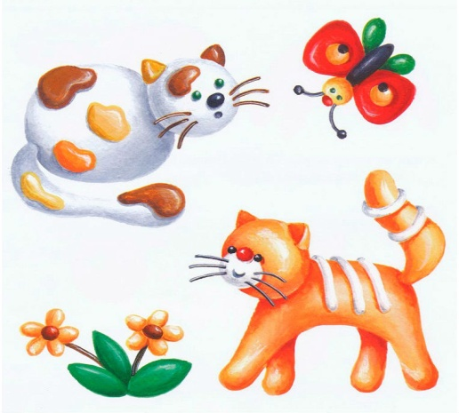

Если дефекты речи очень заметны и их не удается исправить самостоятельно, то запишите малыша на занятия со специалистом-логопедом.

